* La sensibilitat del clima es calcula estudiant els canvis en la temperatura global quan es duplica el CO2.
* Quant + sensible és el clima, major serà el canvi de temperatura.
* La sensibilitat climàtica a la duplicació del CO2 = canvi de les temperatures globals derivat d’un forçament radioactiu 3,7 Wm-2.
* La sensibilitat climàtica per a la duplicació de CO2 és de 3ºC.
* El nostre clima té retro efectes (si no hi haguessin, la Ta global pujaria 1,2ºC):
* Positiu: A mesura que augmenta la Ta, també ho fa la quantitat de vapor d’aigua en l’atmosfera, el qual produeix més escalfament, que produeix més vapor d’aigua...
* Negatiu: Més vapor d’aigua en l’aire pot produir núvols que reflecteixin la llum solar entrant, resultant en un efecte de refredament.

**EL CANVI DEL CLIMA**

**EN EL PASSAT REFUTA**

**L’ESCALFAMENT GLOBAL**

**PROVOCAT PER L’HOME…**

L’ARGUMENT ESCÈPTIC:

* La naturalesa és la causa de l’escalfament global.
* El clima de la Terra ha canviat molt abans de que estiguéssim vessant CO2 a l’atmosfera.
* Abans dels temps industrials, la Terra ja havia estat diversos graus més calent que les temperatures actuals.

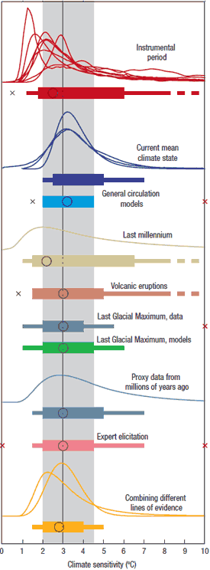

EL QUE DIU LA CIÈNCIA:

* Sensibilitat del clima al CO2 que està imposant un desequilibri energètic degut a la intensificació de l’efecte hivernacle.
* Forçament radioactiu (canvi en el flux net d’energia en l’alt de l’atmosfera) positiu, entra més energia de la que és re-radiada a l’espai exterior, provocant que el nostre clima acumuli calor i que pugin les temperatures globals (no monòtonament, depèn també de la variabilitat interna). Amb el forçament radioactiu negatiu succeeix a la inversa